      - melléklet a 25/2017. (XII.29.) önkormányzati rendelethez

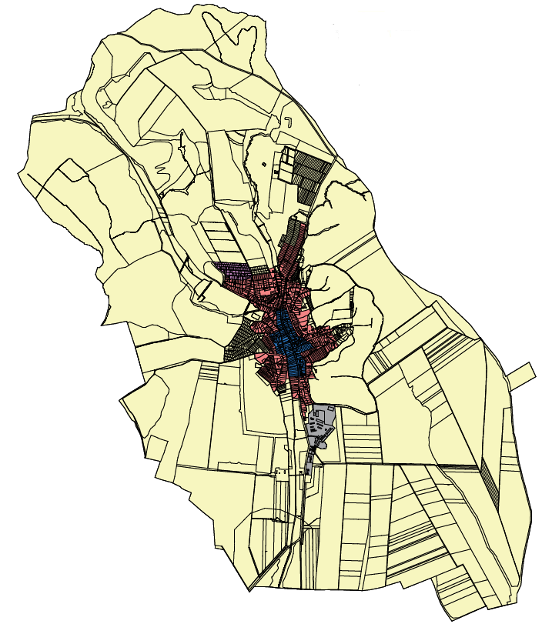
Településkép szempontjából meghatározó terület - hírközlési adótorony elhelyezésére nem javasolt

hírközlési adótorony elhelyezésére nem javasolt

Településkép szempontjából meghatározó terület

2. melléklet a 25/2017. (XII.29.) önkormányzati rendelethez

HELYI VÉDETT ÉPÜLETEK, ÉRTÉKEK

Nyilvántartási szám | Védett érték megnevezése | Cím | Helyrajzi szám | Védelem típusa,  indokolása
1. | Hősi emlékmű | Harsány, Kossuth Lajos utca | 63/7 | Helyi egyedi  Építészeti örökség és hagyományőrzés szempontjából meghatározó eseménynek állít emléket

3. melléklet a 25/2017. (XII.29.) önkormányzati rendelethez

BEJELENTÉSI KÉRELEM
Településképi bejelentési eljáráshoz

Bejelentő/szervezet neve:………………………………………………………………………..
Bejelentő/szervezet lakcíme:…………………………………………………………………….
Bejelentő/szervezet telefonszáma:………………………………………………………….…..
Bejelentő/szervezet e-mail címe:………………………………………………………………..
A bejelentéssel érintett ingatlan adatai: címe: ................(ir.szám) .........................................(település) ..............................................................(utca) ............(hsz.) ..........(emelet/ajtó), hrsz.: .......................
A folytatni kívánt építési tevékenység, reklám, illetve reklámhordozó leírása, elhelyezésének megnevezése:……………………………………………………………………………………………….....................................................................................................................................................................................................................................................................................................................................................................................................................................................

A reklám, illetve reklámhordozó elhelyezésének tervezett időtartama: .......................................................................................................................................................
Benyújtott mellékletek megnevezése, példányszáma:
………………………………………………………………………………………………
………………………………………………………………………………………………

Dátum:…………………………….

…………………………………….
aláírás

